K线图源于日本德川幕府时代（1603～1867年），又被称为美国线或阴阳线。是当时日本米市的商人用来记录米市的行情与价格波动，后因其细腻独到的标画方式而被引入到股市及期货市场。具有非常强的灵活性，忽略股价中得复杂因素是K线的一大特点。K线组合非常之多，需要我们积极的去研究学习，除夕个人非常喜欢根据K线的不同形态去做后市判断，研究K线也有十年之多，故广东经济出版社特邀请我编辑一本有关于炒股技巧的书籍，那么我把我经过实战总结的K线理论都编辑进本书，希望对大家有所帮助，预计不久后将和大家见面。

K线形态——出水芙蓉
出水芙蓉形态：一根放出天量的长大阳线，链接了上下与其相邻的K线，称为出水芙蓉。出水芙蓉后市看跌，为什么这么说呢，因为出水芙蓉的形态是相当长的一根大阳线，会吸引到投资者眼球，另外非常高的换手率会让其在换手排行榜中取得一席之位，是一种主力吸引散户接筹的手段。
先看一下出水芙蓉的端详：
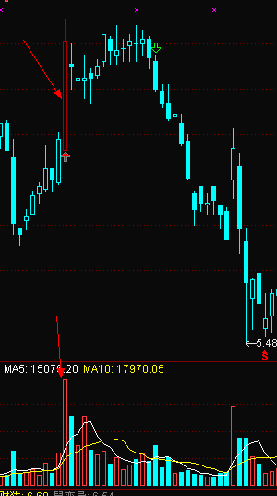
放出天量是因为有太大的换手率，主力与机构之间的兑换筹码，其中也不乏有散户的买入。在这样的形态下主力在临收盘或者盘中将筹码均等发散下去，散户在不知不觉中已经帮主力抬了一部分轿子。等待之后震荡上涨中，留下很多的螺旋桨，做出多空博弈非常激烈的形态中，其实已经把筹码全部发散出去，等筹码不多的时候直接砸盘。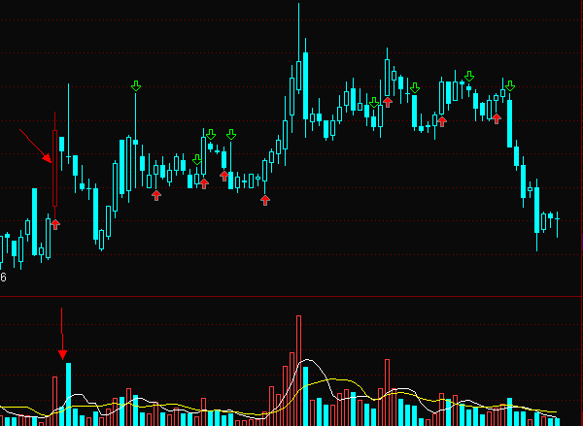
有时主力手中筹码过多的情况下可能会经历过较长时间的一波震荡，但涨幅整体不大，等筹码殆尽后砸盘。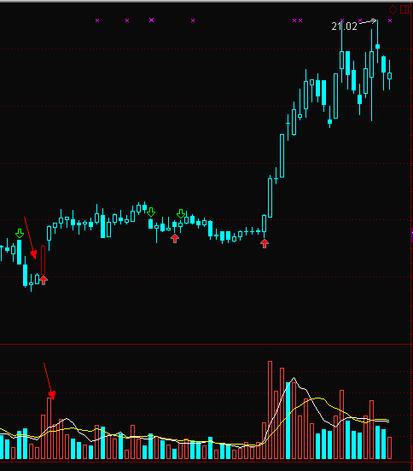
为什么上图中出现了出水芙蓉该股却上涨了呢？第一，股价很低，主力还没赚到钱，所以再拉升一波后考虑抛售筹码砸盘。第二，该股出现了换庄，由另外一个主力接盘拉升。但是出现出水芙蓉，股价较高的情况下很可能会出现震荡后的砸盘，所以投资者要注意高位出现出水芙蓉形态后，股价进入震荡，没有大幅上涨的情况下尽快将手中筹码抛售，防止被套。

